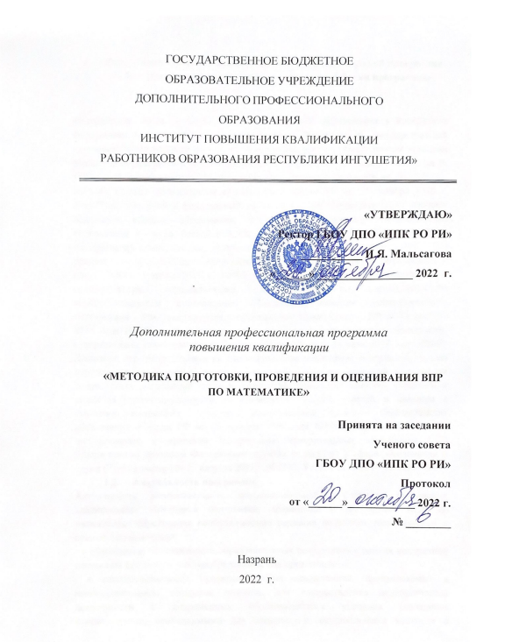

- Общая характеристика дополнительной профессиональной программы
  - Нормативно-методические основы разработки программы:

Федеральный закон от 29.12.2012 № 273-ФЗ «Об образовании в Российской Федерации» (с последующими изменениями), Федеральный государственный образовательный стандарт основного общего образования, утвержденный приказом Министра образования и науки Российской Федерации от 17 декабря 2010 года № 1897 ( в редакции приказа Министерства образования и науки РФ от 29.12.2014г. №1644), Приказ Министерства образования и науки РФ от 31 декабря 2015 г. №1577 «О внесений в федеральный государственный образовательный стандарт основного общего образования, утвержденный приказом Министерства образования и науки Российской Федерации от 17 декабря 2010 г. №1897», Федеральный компонент государственного образовательного стандарта (ФК ГОС) среднего (полного) общего образования», Приказ Министерства образования и науки РФ от 1 июля 2013 г. №499 «Об утверждении порядка организации и осуществления образовательной деятельности по дополнительным профессиональным программам», Концепция развития математического образования в РФ, утвержденная распоряжением Правительства РФ от 24 декабря 2013 года №2506-р, Правила осуществления мониторинга системы образования, утвержденные постановлением Правительства РФ от 5 августа 2013 года №662, Комплекс мер, направленных на систематическое обновление содержания общего образования на основе результатов мониторинговых исследований и с учетом современных достижений науки и технологий, изменений запросов учащихся и общества, ориентированности на применение знаний, умений и навыков в реальных жизненных условиях, утвержденный приказом Министерства образования и науки РФ от 15 декабря 2016 года №1598, Порядок разработки, использования и хранения контрольных измерительных материалов ЕГЭ утвержденный приказом Федеральной службы по надзору в сфере образования и науки (Рособрнадзор) от 25 августа 2011 г. №1897, Устав ГБОУ ДПО ИПКРО РИ.
  - Актуальность программы
Актуальность дополнительной профессиональной программы повышения квалификации «Методика подготовки, проведения и оценивания ВПР по математике» обусловлена необходимостью оказания педагогам теоретической и практической помощи:
- в обеспечение объективности образовательных результатов в рамках конкретной оценочной процедуры в общеобразовательных организациях;
- в совершенствовании профессиональных компетенций, предъявляемых в профессиональном стандарте педагога, для осуществления педагогической деятельности в современных образовательных условиях (овладение компетенциями, необходимыми для организации, осуществления контроля и оценки учебных достижений, текущих и итоговых результатов освоения основной образовательной программы обучающимися);
- в формировании у всех участников образовательных отношении позитивного отношения к объективной оценке образовательных результатов, - в освоении методики подготовки обучающихся к оценочным процедурам по учебному предмету «Математика» с учетом образовательных результатов.
Программа «Методика подготовки, проведения и оценивания ВПР по математике» предназначена для учителей математики, членов муниципальных предметных комиссий и рассчитана на 32 часа. В структуре программы представлены 4 модуля:
модуль 1. «Нормативно-правовые документы по проведении и организации ВПР», модуль 2. «Общие вопросы оценки качества образования», модуль 3. «Методика решения ВПР по математике», модуль 4. «Процедура оценивания ВПР по математике».
Целью данной программы является обучение учителей математики, членов муниципальных предметных комиссий проведению, организации и оцениванию результатов ВПР по математике общеобразовательных организаций.
Реализация программы предполагает проведение занятий в заочной (дистант) форме. В рамках модулей анализируется структура и содержание демонстрационных вариантов КИМ для проведения ВПР. Предлагаемая методика позволяет оптимизировать процесс проведения, организации и оценивания ВПР и их результатов для дальнейшего совершенствования процесса обучения математике в школе.
  - Связь ДПП с профессиональным стандартом
Наименование  программы | Наименование выбранного профессионального стандарта,  ОТФ и (или) ТФ | Уровень  квалификации  ОТФ и (или)  ТФ
Методика подготовки, проведения и оценивания ВПР по математике | Профессиональный стандарт «Педагог» (педагогическая деятельность в дошкольном, начальном общем, основномобщем, среднем общем образовании) (воспитатель,учитель) от 18.10.2013 № 544н  ОТФ: Педагогическая деятельность по проектированию иреализации образовательного процесса в образовательныхорганизациях дошкольного, начального общего,  основного общего, среднего общего образования  ТФ: Общепедагогическая функция. Обучение.  ТФ: Развивающая деятельность | 6

  - Цель и планируемые результаты обучения
Цель программы: совершенствование профессиональных компетенций учителей математики, привлекаемых к процедуре оценки качества образования по учебному предмету «Математика»; обучение учителей математики, членов муниципальных предметных комиссий проведению, организации и оцениванию результатов ВПР по математике общеобразовательных организаций.
Профессиональные компетенции сформированы в соответствии с трудовыми функциями: ТФ: Общепедагогическая функция. Обучение (ПК 1.1., ПК 1.2.). ТФ: Развивающая деятельность (ПК 1.3.).

Планируемые результаты освоения программы
Виды  деятельности | Профессионал.  компетенции | Практический  опыт | Умения | Знания
ВД. 1. Педагогическая деятельность по проектированию и реализации образовательног о процесса в образовательных организациях дошкольного, начального общего, основного общего, среднего общего образования | ПК.1.1. Организация, осуществление контроля и оценки учебньк достижений, текущих и итоговых результатов освоения основной образовательной программы обучающимися | Подготовка обучающихся к проведению всероссийских проверочных работ | Объективно оценивать знания обучающихся на основе тестирования и других методов контроля в соответствии с реальными учебными возможностями детей | Нормативные документы, регламентирующие процедуру проведения ВПР, а также процедуру проверки и оценки выполнения заданий
 | ПК. 1.2. Объективная оценка знаний  обучающихся на основе тестирования и других методов контроля в соответствии с реальными учебными возможностями детей ■ | Подготовка обучающихся к проведению всероссийских проверочных работ | Осуществлять контрольно-оценочную деятельность образовательном в процессе | Пути достижения образовательных результатов и способы оценки результатов обучения
 | ПК 1.3. Разрабатывать и реализовывать индивидуальные образовательные маршруты с учетом личностных особенностей обучающихся | Организует и поддерживает разнообразные виды деятельности обучающихся, ориентируясь на личность обучающегося, развитие его мотивации, познавательных интересов, способностей | Оценивать образрвательные результаты: формируемые при преподавании математики предметные и метапредметные компетенции | Оценивает эффективность результаты обучения обучающихся по математике, учитывая освоение знаний, овладение умениями, развитие опыта творческой деятельности, познавательного интереса обучающихся.

  - Категория слушателей и требования к уровню подготовки Категория слушателей и требования к уровню подготовки: учителя математики, члены муниципальной предметной комиссии, реализующие основную общеобразовательную программу основного общего образования, имеющие и /или получающие высшее и /или среднее профессиональное образование.
  - Форма обучения: заочная. В процессе обучения применяются исключительно дистанционные образовательные технологии и электронное обучение.
  - Нормативный срок освоения программы: 32 ч.
  - Виды учебных занятий: лекции, практические занятия.
  - Форма итоговой аттестации обучающихся: контрольная работа.
  - Документ, который выдается слушателю по результатам освоения ДПП
Лицам, успешно освоившим дополнительную профессиональную программу повышения квалификации и прошедшим итоговую аттестацию, выдается удостоверение о повышении квалификации, образец которого установлен ГБОУ ДПО ИПКРО РИ.

Учебный план
дополнительной профессиональной программы повышения квалификации
«Методика подготовки, проведения и оценивания ВПР по математике»

№  п/п | Наименование разделов | Всего  часов | В том числе |  | Форма контроля
 |  |  | Л | П
Раздел 1. Основы законодательства РФ в области образования
 | Входная диагностика педагогических работников образовательных организаций в рамках письма Минобрнауки РФ от 27.12.17г. № 08-27-39 «О модернизации системы ДПО в РФ | 1 |  | 1 | тест
1. | Модуль 1. Нормативно-правовые аспекты организации и проведения всероссийской проверочной работы | 2 | 2
2. | Модуль 2. Общие вопросы оценки качества образования | 7 | 4 | 3
3. | Модуль 3. Методика решения ВПР по математике | 8 | 4 | 4
4. | Модуль 4. Процедура оценивания ВПР по математике | 12 | 4 | 8
5. | Итоговая аттестация
 | ИТОГО

Учебно-тематический план
дополнительной профессиональной программы повышения квалификации
«Методика подготовки, проведения и оценивания ВПР по математике»

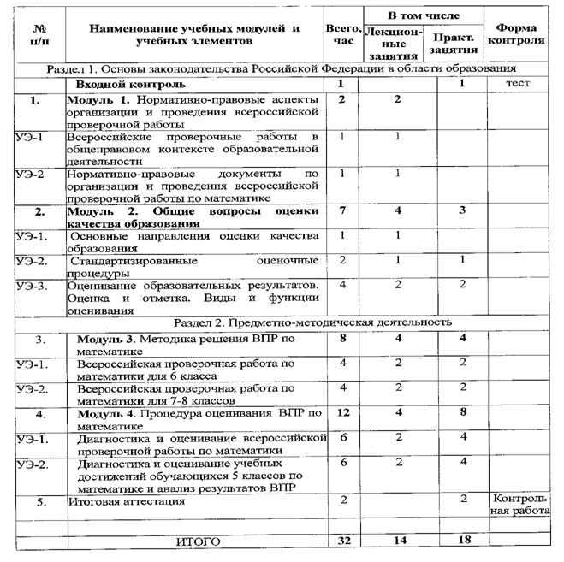

УЧЕБНАЯ ПРОГРАММА
«Методика подготовки, проведения и оценивания ВПР по математике»
Раздел 1. Основы законодательства РФ в области образования
Инвариантные модули

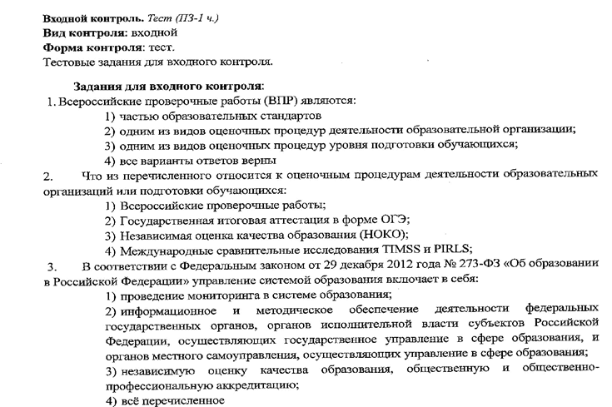
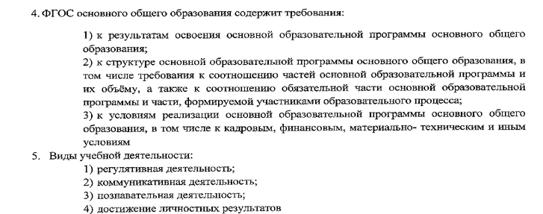

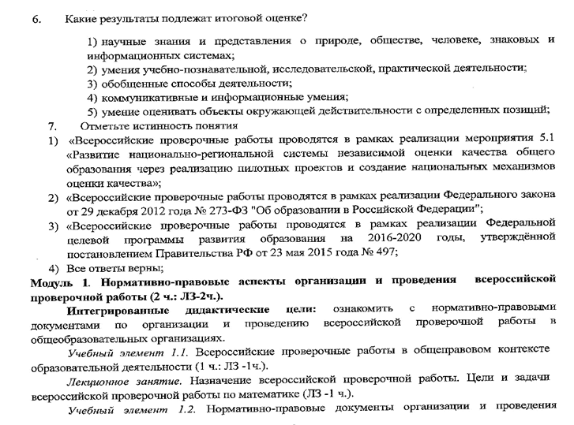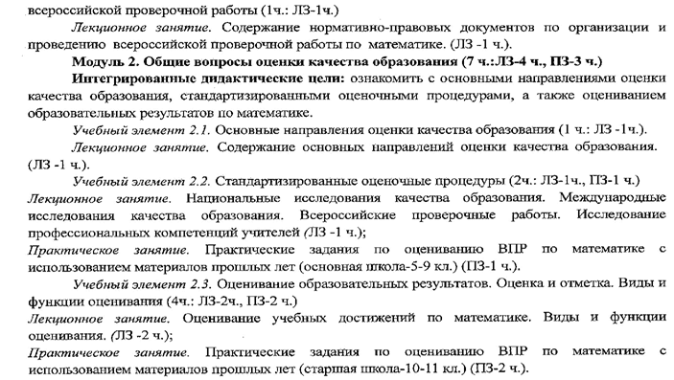

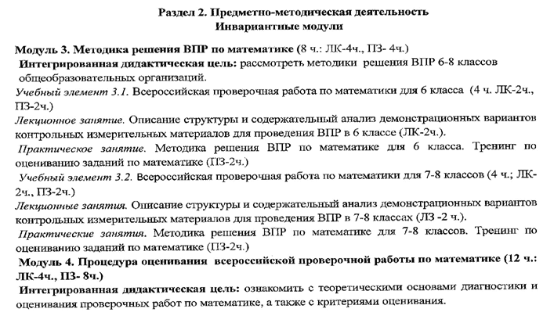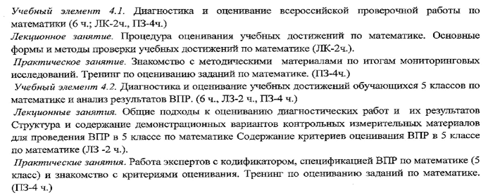

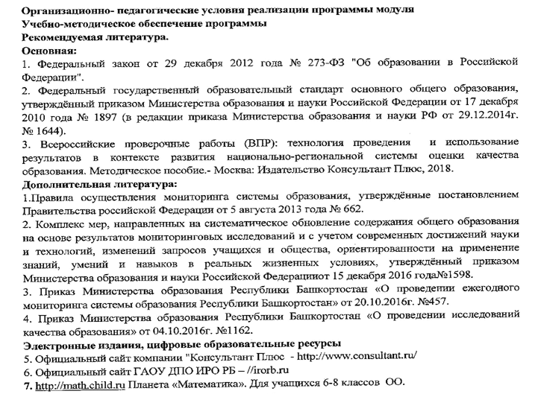
Оценочные материалы
Для проведения итоговой аттестации в форме теста по дополнительной программе
«Методика подготовки, проведения и оценивания ВПР по математике»
Паспорт комплекта оценочных средств
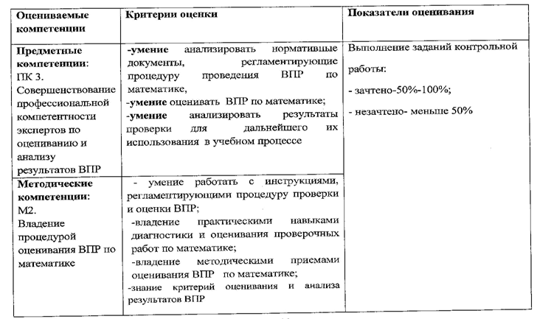
Итоговая аттестация. Контрольная работа.
При выполнении заданий кратко прокомментируйте решения. В своем комментарии укажите возможные допустимые обучающимися ошибки, описки и неточности. Соотносите с предложенными критериями оценивания.
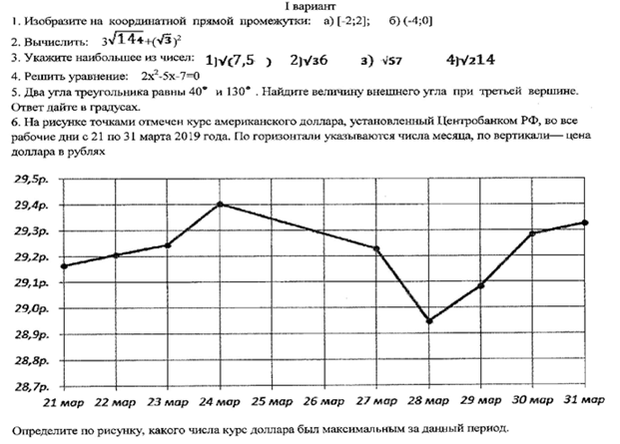
Максимальное время выполнения задания: 90 мин.(1,5ч.)

